Випадкові похибки вимірювань

При проведенні вимірювань разом з детермінованими процесами виникають стохастичні процеси, для яких не можна передбачити ступінь їхньої дії і характер ФВ, що впливає на результат вимірювань. При оцінюванні значення ФВ, що вимірюється, говорять не про одне її фіксоване значення, а про область, у якій можуть знаходитися значення вимірюваної ФВ. Отже, при повторних вимірюваннях через зміну характеру і інтенсивності впливних ФВ, кожен раз буде з'являтися новий результат вимірювання.
Тому результати вимірювань слід розглядати як випадкові величини, які підкоряються певним закономірностям, що з'ясовуються при обробці ряду результатів багатократних вимірювань. Одержані результати відносяться до випадкових величин і характер їх поведінки описується теорією ймовірностей і математичної статистики.
Проведемо ряд вимірювань фізичної величини X. Під дією випадкових похибок одержимо n дещо відмінних один від одного результатів, що займуть деякий діапазон значень. Розіб'ємо весь інтервал значень на декілька піддіапазонів, що мають досить малі кроки квантування. Можна згрупувати результати вимірювань у ці піддіапазони, кожний із яких буде характеризуватися кількістю результатів вимірювань, що ввійшли до них. На основі отриманих результатів побудуємо гістограму розподілу результатів вимірювань у вигляді, зображеному на рис. 2.2. Висота прямокутників визначається частотою р появи результатів у кожному піддіапазоні. При зменшенні ширини інтервалів до нуля гістограма перейде в плавну криву, яка називається кривою щільності розподілу імовірностей (рис. 2.3).

P
fx(X)

0 X 0

X
Xi Mx

Рисунок 2.2 - Гістограма розподілу Рисунок 2.3 - Крива щільності розподілу
Центр розподілу результатів вимірювання називається математичним сподіванням М_{х} величини Х і наближається, якщо немає систематичної похибки , до істинного значення вимірюваної фізичної величини Х_{і}.
Якщо змінити умови вимірювань і застосувати інші ЗВ, то форма гістограми і кривої щільності розподілу змінюється. У випадку застосування більш точного ЗВ крива підніметься в центрі і буде швидше спадати при віддаленні від нього і, навпаки, вона зменшиться в центрі, збільшиться розмах коливань результатів вимірювань, коли буде використано менш точний ЗВ.
Припустимо, що виконано ряд із n рівноточних вимірювань величини X. Вважаючи (рис. 2.4), що число вимірювань, укладених в інтервалі від Х до Х + dx, пропорційне числу вимірювань n, знайдемо число результатів dn, які увійшли в інтервал dx:
dn = nf_{x}(x)dx. (2.8)
У (2.8) невідомою є f_{x}(x) – висота заштрихованого стовпця, що називають щільністю розподілу ймовірностей випадкової величини Х, тобто щільністю розподілу результатів вимірювань.

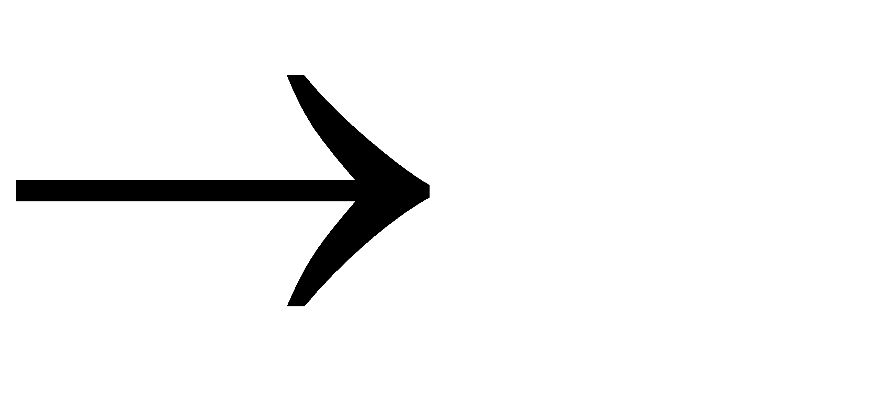0 X X+dX X
fx(X)
A
Mx
n
fx(X)
Рисунок 2.4 - Щільність розподілу результатів вимірювання
Перетворимо (2.8) до вигляду
dn (x)dx . (2.9)
f
n x
Новий вираз (2.9) показує імовірність появи результатів вимірювань в інтервалі dx. Функція f_{x}(x) може змінюватись за будь-яким законом. З її

допомогою можна знайти імовірність Р того, що результати вимірювань
потраплять в інтервал від Х_{Н} до Х_{В}, для чого диференціал імовірності dn
n
необхідно проінтегрувати:
X B
Р= fx (x)dx , (2.10)
X H
де Х_{Н,} Х_{В} - нижня і верхня межа інтервалу.
Імовірність попадання результатів вимірювання величини Х в діапазоні з нижньою Х_{Н} і верхньою Х_{В} межами можна записати так:
X B

Р(X_{H}<X<X_{B})=
fx (x)dx . (2.11)
X H

Ліва частина цього виразу показує тільки імовірність події, що знаходиться в діапазоні від Х_{Н} до Х_{В}. Права частина також показує імовірність цієї події, але додатково ще вказує щільність розподілу імовірності. Права частина (2.11) більш повна, ніж ліва. Тому ліву частину можна назвати неповною формою подання результатів вимірювання.
Нормальний закон розподілу. Якщо випадкова похибка є результатом впливу більш ніж чотирьох впливних ФВ, рівновеликих і незалежних, які викликають похибки, що мають довільні закони розподілу, то закон розподілу випадкової композиційної похибки наближається до так званого нормального закону розподілу ймовірностей.
Нормальний закон розподілу похибок має такі дві властивості:
число позитивних похибок дорівнює числу негативних (розподіл симетричний);
малі похибки зустрічаються частіше, ніж великі, поява дуже великих похибок - малоймовірна подія.
Нормальний закон розподілу називають також законом Гауса.
Щільність розподілу імовірності подається формулою
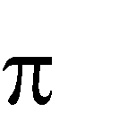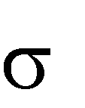1
x
2
Mx 2
2

fx (x)
exp
2
(2.12)

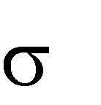де середнє квадратичне відхилення (СКВ) випадкової величини Х.
-
Координатою центра ваги фігури, яка обмежена кривою щільності
розподілу і віссю абсцис (див. рис. 2.4), буде математичне сподівання М_{x} розглянутої сукупності випадкових величин Х, яким є ряд результатів рівноточних повторних вимірювань.
Якщо вилучити з М_{x} істинне значення вимірюваної величини Х_{І}, то одержимо значення систематичної похибки:

=M_{x} – X_{І} (2.13)
Систематична похибка в цьому випадку розглядається як постійна величина. Якщо = 0, то M_{x}=X_{І}, і математичне сподівання збігається з істинним значенням ФВ, що вимірюється.
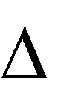
o
Значення випадкових похибок i , що входять у результат і-го
вимірювання, можна одержати з виразу
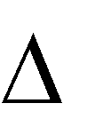
o
i =X_{I} - M_{x}. (2.14)
Виходячи з цієї залежності, можна, віднімаючи від результатів повторних вимірювань (X₁, X₂, ... X_{і}) значення математичного сподівання
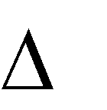
o o o
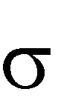М_{x}, одержати новий ряд випадкових похибок 1 , 2 , … , i . Цей ряд має щільність розподілу, що за формою збігається з розподілом величини X. Його центр буде зміщеним по осі абсцис на величину, рівну М_{x}. Аналітичний вираз для кривої, наведеної на рис. 2.5, буде мати вигляд
o 2
2
2

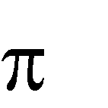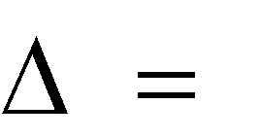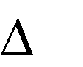o
f o ( )
1 exp 2
(2.15)

0
f 0 ( )
0
0

Рисунок 2.5 - Розподіл величини
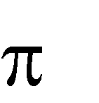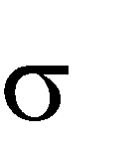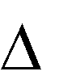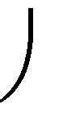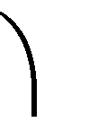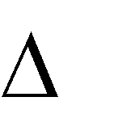Імовірність перебування похибки в інтервалі від визначатися виразом
0
1
2
B
0
H
0
2
0
2
2
d

до буде

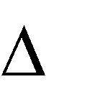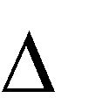0
o
H
o
B
Р( _{H}<

0 0
< _{B})=

exp

(2.16)

Формулу закону Гауса часто видозмінюють, ввівши нормовану

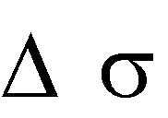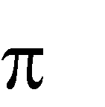безрозмірну величину g = :
o
/
1
2
g
g

Р=

exp
2

g dg 2

(2.17)

Цей інтеграл не виражається через елементарні функції. Для зручності він був протабульований математиком Фішером, що склав таблиці для значень інтеграла:

Ф(g)=

exp
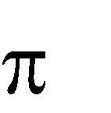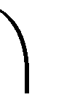2 0
g
g dg . (3.18)

2
2

У деяких таблицях доводиться подвоєне значення Ф(g). У якості нормованої безрозмірної величини взята величина, рівна g, що

виражається через межі довірчого інтервалу
a
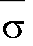
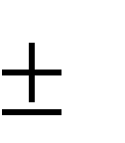, так що g = .
а

Інтеграл Ф(g) називають нормованою функцією Лапласа. Для крайніх значень справедливі такі рівності:
Ф(- )=-0,5; Ф(0)=0; Ф( )=-0,5.
Значення інтеграла Ф(g) наводяться у довідниках з математики. Розглянемо деякі особливості нормального розподілу похибок. На рис.
2.6 наведено криву нормального розподілу.

0
f 0 ( )
S=95%
0
2
0
2
Рисунок 2.6 - Крива нормального розподілу

Якщо вважати, що вся площа між кривою щільності розподілу і віссю абсцис дорівнює 100%, то площа, обмежена кривою і вертикалями, проведеними через точки зі значеннями а = ±2 , буде дорівнювати 95%. Поза цією площею будуть похибки інших 5% результатів. Між кривою і вертикалями, проведеними через точки а = ±3 , і віссю абсцис, буде знаходитися 99,73% площі. З цього випливає, що якщо а = ±3 , то імовірність попадання похибки результатів вимірювань в цьому інтервалі буде дорівнювати Р=0,9973.
Довірчим інтервалом називається інтервал, в який похибка попадає з
наперед заданою імовірністю.
Так для нормального закону розподілу для Р = 0,9973 довірчий інтервал дорівнює ±3
.

Середнє арифметичне значення результатів багаторазових вимірювань. Подамо i-й результат вимірювання у вигляді
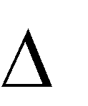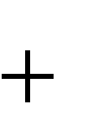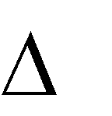 0
i
Х_{I}=Х_{і}+ (2.19)
Якщо провести n повторних вимірювань і знайти їх суму, то середнє арифметичне значення ряду результатів подається виразом
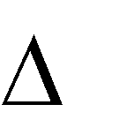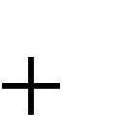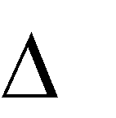n n 0
Xi i

X i 1 XI
n
i 1 . (2.20)
n

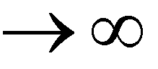
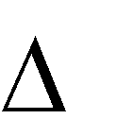Як видно з цього виразу, середнє арифметичне значення ряду вимірювань X буде містити Х_{І}, систематичну похибку і усереднену випадкову складову похибки. При збільшенні числа n, коли n , усереднена випадкова похибка
n 0
i i 1

n і X XI
. (2.21)

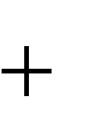Якщо 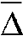= 0, то тоді X X_{I} . З цього випливає, що середнє
арифметичне значення ряду вимірювань при збільшенні їх кількості прямує до істинного значення вимірюваної величини Х_{I} або до її математичного сподівання:

X XI Mx
(2.22)

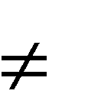У звичайних умовах, коли n , ми маємо тільки оцінку математичного сподівання, і в якості такої оцінки приймається середнє арифметичне X .

Середнє квадратичне відхилення (СКВ) результатів
вимірювання. В функції розподілу імовірності для нормального закону розподілу є символ , що називається середнім квадратичним відхиленням. Середнє квадратичне відхилення визначається виразом

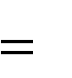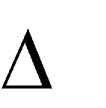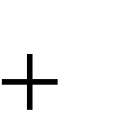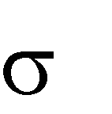(2.23)
n o
2
i
i 1
n

Однак практичне визначення за формулами
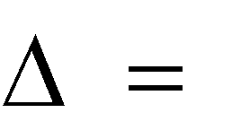
o
o
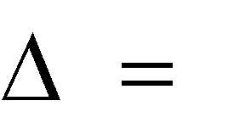
_{i} Xi XI

i Xi Mx неможливе, тому що невідомі ні значення X_{I}, ні математичне

сподівання М_{x}. Тому доводиться скористатися середнім арифметичним значенням. Тоді значення СКВ визначається

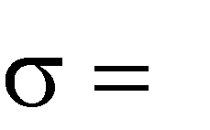(2.24)
n
(Xi X)²
i 1
n 1

Знайдене значення СКВ характеризує будь-яке разове вимірювання, що входить у ряд значень Х₁, Х₂, Х₃ Х_{n}.
Середнє квадратичне відхилення середнього арифметичного значення результатів вимірювань. Відзначено, що при одержанні виразу для середнього арифметичного значення вимірюваної величини X
відбувається усереднення випадкових похибок. Тому X характеризується своїм СКВ S, що обчислюють за формулою
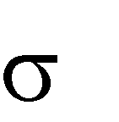(X) S (2.25)
n
(Xi X)²
n
i 1
n(n
1)

тобто при збільшенні числа вимірів у n разів СКВ S X зменшиться в разів.

